Jonathan Racaud - Antoine Simon - Jeremy Harrault - Julien Blondeel - Simon Daguenet - Florian Corradin

Music Sheet Writer

Music Sheet Writer

VISION

Jonathan Racaud - Antoine Simon - Jeremy Harrault - Julien Blondeel - Simon Daguenet - Florian Corradin

Music Sheet Writer

Music Sheet Writer

VISION

# Objectifs du document

## Glossaire

# Description du document

|  |  |
| --- | --- |
| Titre | Music Sheet Writer : VISION |
| Date | 14/04/2015 |
| Auteur | Jeremy Harrault |
| Responsable | Jonathan Racaud |
| E-mail | [musicsheetwriter_2017@labeip.epitech.eu](mailto:musicsheetwriter_2017@labeip.epitech.eu) |
| Sujet | VISION |
| Version du modèle | 1.0 |

# Tableau des révisions

|  |  |  |  |
| --- | --- | --- | --- |
| **Date** | **Auteur** | **Section(s)** | **Commentaire** |
| 14/04/15 | Jeremy Harrault | Toutes | Création du document |
| 25/04/15 | Jeremy Harrault | Flux et interaction + Composant logiciel | Ajout du diagramme de déploiement serveur, diagramme de composant logiciel + Comparatif composants |

# Produit et solution

## Flux et interactions

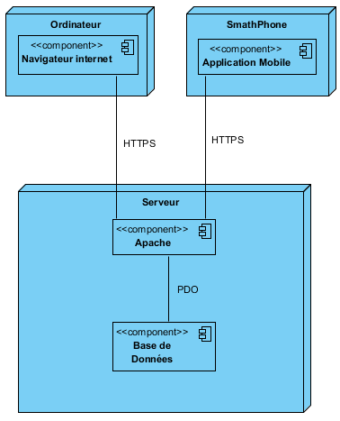

Diagramme de déploiement serveur

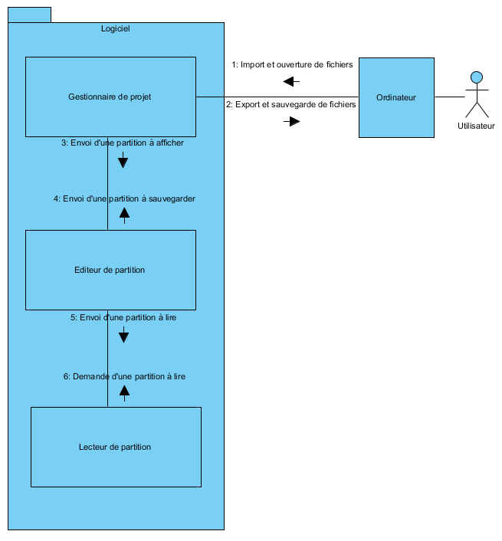

Diagramme d’interaction logiciel

Diagramme d’interaction logiciel

# Choix des technologies

## Composants logiciels

### Serveur

|  |  |  |  |
| --- | --- | --- | --- |
|  | **Apache2 HTTP Server** | **Apache Tomcat** | **Node.js** |
| Langage(s) utilisé(s) | PHP | Java | JavaScript |
| Familiarité avec le serveur | Bonne | Moyenne | Mauvaise |

Apache2 HTTP Server est un serveur WEB qui utilise le langage PHP pour générer les pages HTML du site WEB.

Nous avons déjà des connaissances sur la configuration du serveur Apache, notamment pour la mise en place de l’API RESTful. Ainsi, nous avons décidé d’utiliser ce serveur.

### Base de données

|  |  |  |  |  |
| --- | --- | --- | --- | --- |
|  | **MariaDB** | **MySQL** | **PostgreSQL** | **MSSQL** |
| Compatibilité PHP5 et PDO | Native | Native | Native | Nécéssite un Driver ODBC |
| Syntaxe SQL | Identique à MySQL | Identique à MariaDB | Unique | Unique |

Pour les serveurs de base de données nous avons choisi MariaDB et MySQL car l’architecture de ces deux serveurs et la syntaxe SQL utilisée sont identiques sur les deux serveurs.

De plus, la communication entre le serveur Apache et les serveurs de base de données est gérée nativement par PHP.